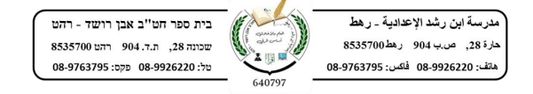
مهمة جمع الأعداد الموجهة للصف السابع
اسم الطالب: ___________ الصف السابع: _____
للتذكير:
- حاصل جمع عددين لهما نفس الأشاره (+ , + ) أو ( - , - )
نضع الاشاره المشتركة للعددين ونجمع العددين .

- حاصل جمع عددين مختلفي الاشارة ( +, -) , ( - , + )
نضع إشارة العدد الأكبر ونطرح العدد الصغير من العدد الكبير

